H2 Vlakke meetkunde
Opdracht dingesen
In dit hoofdstuk zijn er een soort opdracht formules. Ik zet ze op een rijtje:

(A,4 cm) | Teken een cirkel met A als middelpunt en als straal 4 cm.
> | groter dan
< | kleiner dan
PB=2 | Teken een cirkel met B als middelpunt en als straal 2 cm.
d(P,l)=2 | De afstand van lijn L is 2, teken twee evenwijdige lijnen die twee van P,L afliggen.

Lijnen en cirkels

Middelloodlijn
Een middelloodlijn is een lijn die loodrecht op een andere lijn gaat, en hij gaat er precies in het midden doorheen.
Je kan bij een driehoek drie middelloodlijnen uitrekenen. Die kruizen elkaar op één punt. Vanuit dat punt kan je een cirkel trekken die door alle hoeken van de driehoek gaat. Die cirkel is de omgeschreven cirkel.
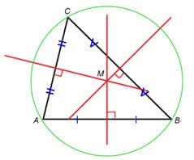
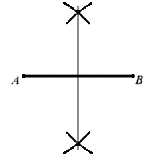

Omgeschreven cirkel middelloodlijn

Bissectrice
Een bissectrice is een lijn die een hoek in twee precies dezelfde hoeken verdeeld. Elk punt op de bissectrice ligt even ver van de zijden van de hoek af.
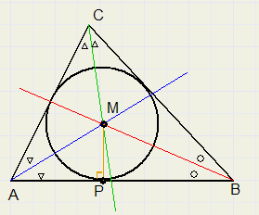
Je kan bij een driehoek drie bissectrices tekenen. Die kruizen elkaar op één punt. Vanuit dat punt kan je een cirkel trekken die alle drie de zijden van de driehoek raakt. Die cirkel heet de ingeschreven cirkel.
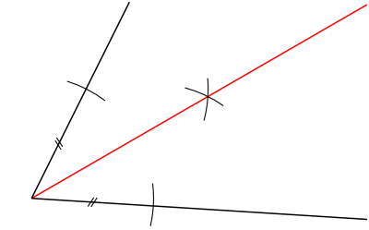

Bissectrice Ingeschreven cirkel

Zwaartelijn
Een zwaartelijn is een lijn die vanuit een hoek naar precies het midden van een lijn gaat.
Bij een driehoek kan je drie zwaartelijnen tekenen. Die kruizen elkaar op een bepaald punt. Dat punt heet het zwaartepunt.
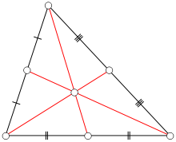
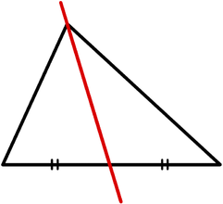

Zwaartelijn Zwaartepunt

Hoogtelijn
Een hoogtelijn gaat vanuit een hoek naar de overstaande zijde en staat daar loodrecht op.
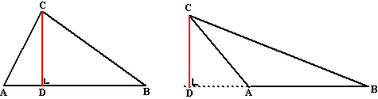

Hoogtelijnen
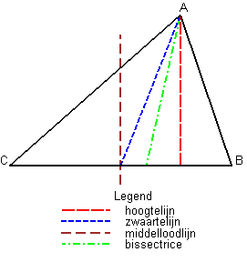

Hier zie je alle lijnen die ik moet weten.

Oppervlaktes

Driehoek | Een zijde X de hoogte : 2
Parallellogram | Zijde X hoogte
Trapezium | Tel de evenwijdige zijden bij elkaar op X de hoogte X 2
Vage figuren | Hak het vage figuur in stukjes en bereken die allemaal apart, of plak een stukje aan het vage figuur vast en trek dat er later weer vanaf.
Vlieger | Diagonaal X diagonaal : 2

